姓名：胡逢彬 |  | 学号：2225060803 | 专业年级：22级网络工程 | 班级： 二班
分组： |  | 实验室： | 指导教师：赵辉 | 实验日期：
实验的准备阶段  (指导教师填写) | 课程名称 | 移动应用开发技术
实验的准备阶段  (指导教师填写) | 实验名称 | 服务
实验的准备阶段  (指导教师填写) | 实验目的 | - 掌握布局和基本控件的属性功能及使用方法  - 掌握startService()方法与stopService()方法启动和关闭服务
实验的准备阶段  (指导教师填写) | 实验内容 | 通过线性布局和相对布局来搭建一个界面，界面效果如下图所示。当点击“关灯”按钮后，转变到第二个状态。在第二个状态中，点击“开灯”按钮后，跳转回第一个界面状态。鼓励使用startService()方法与stopService()方法，自主设计类似功能的实验案例。  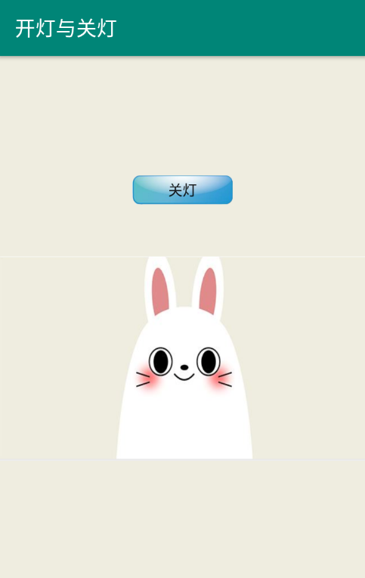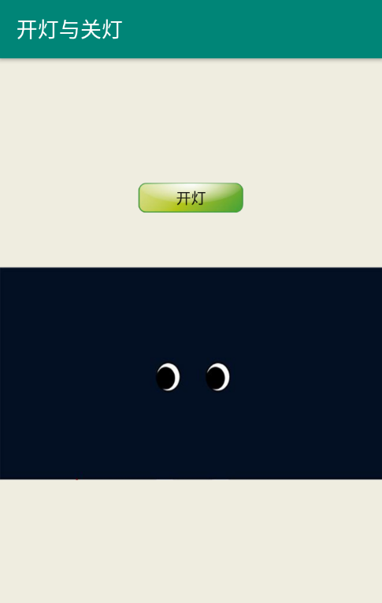
实验的准备阶段  (指导教师填写) | 实验类型  （打） | □验证性 □演示性 □设计性 综合性
实验的准备阶段  (指导教师填写) | 实验的重点、难点 | 布局与控件的用法  使用startService()方法与stopService()方法启动和关闭服务实现实验要求
实验的准备阶段  (指导教师填写) | 实验环境 | Android studio
实验的实施阶段 | 实验步骤及实验结果 | 一.完成布局界面  修改activity_main.xml中的代码如下所示：  <?xml version="1.0" encoding="utf-8"?>  <RelativeLayout xmlns:android="http://schemas.android.com/apk/res/android"  xmlns:tools="http://schemas.android.com/tools"  android:layout_width="match_parent"  android:layout_height="match_parent"  tools:context=".MainActivity">  <Button  android:id="@+id/button"  android:background="@drawable/btn_open"  android:layout_width="150dp"  android:layout_height="50dp"  android:layout_above="@id/image_view"  android:layout_centerHorizontal="true"  android:layout_marginBottom="20dp"  android:text="关灯"  tools:ignore="HardcodedText" />  <ImageView  android:id="@+id/image_view"  android:src="@drawable/img_open"  android:layout_width="wrap_content"  android:layout_height="wrap_content"  android:layout_centerInParent="true"  android:contentDescription="Image"  tools:ignore="HardcodedText" />  </RelativeLayout>  预览效果如下：  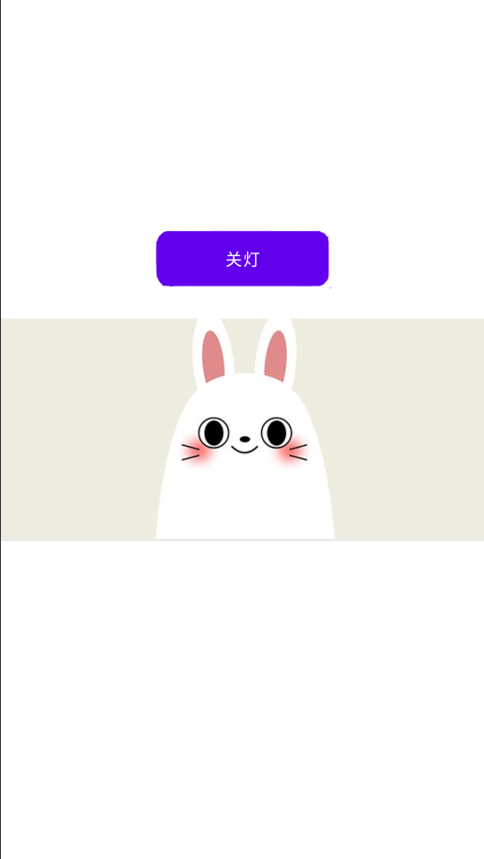  可以看到似乎Button按钮的背景并没有显示。打开res/values/themes.xml文件，将Base application style的parent属性修改为  “Theme.MaterialComponents.DayNight.DarkActionBar.Bridge”，如下所示：  此时再次预览即可发现Button按钮的背景已经正常显示了：    二、创建MyService  public class MyService extends Service {  @Override  public void onCreate() {  super.onCreate();  Log.i("MyService", "创建服务, 执行onCreate()方法");  }  @Override  public int onStartCommand(Intent intent, int flags, int startId) {  Log.i("MyService", "开启服务, 执行onStartCommand()方法");  return super.onStartCommand(intent, flags, startId);  }  @Nullable  @Override  public IBinder onBind(Intent intent) {  return null;  }  @Override  public void onDestroy() {  super.onDestroy();  Log.i("MyService", "关闭服务, 执行onDestroy()方法");  }  }  三、MainActivity逻辑实现  public class MainActivity extends AppCompatActivity {  private Button button;  private ImageView imageView;  private boolean isOpen = true;  @Override  protected void onCreate(Bundle savedInstanceState) {  super.onCreate(savedInstanceState);  setContentView(R.layout.activity_main);  initView();  // 按钮点击事件  button.setOnClickListener(view -> {  if (isOpen) {  button.setText("开灯");  button.setBackgroundResource(R.drawable.btn_close);  imageView.setImageResource(R.drawable.img_close);  // 关闭服务  Intent intent = new Intent(MainActivity.this, MyService.class);  stopService(intent);  } else {  button.setText("关灯");  button.setBackgroundResource(R.drawable.btn_open);  imageView.setImageResource(R.drawable.img_open);  // 开启服务  Intent intent = new Intent(MainActivity.this, MyService.class);  startService(intent);  }  isOpen = !isOpen;  });  }  private void initView() {  button = findViewById(R.id.button);  imageView = findViewById(R.id.image_view);  }  }  四、结果演示  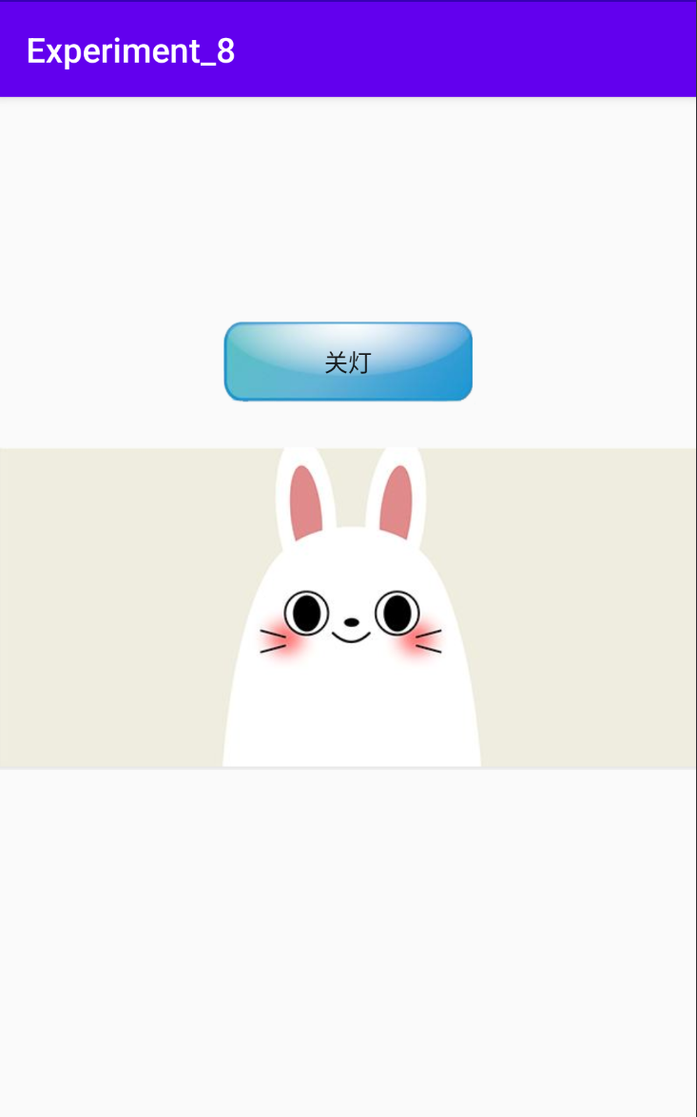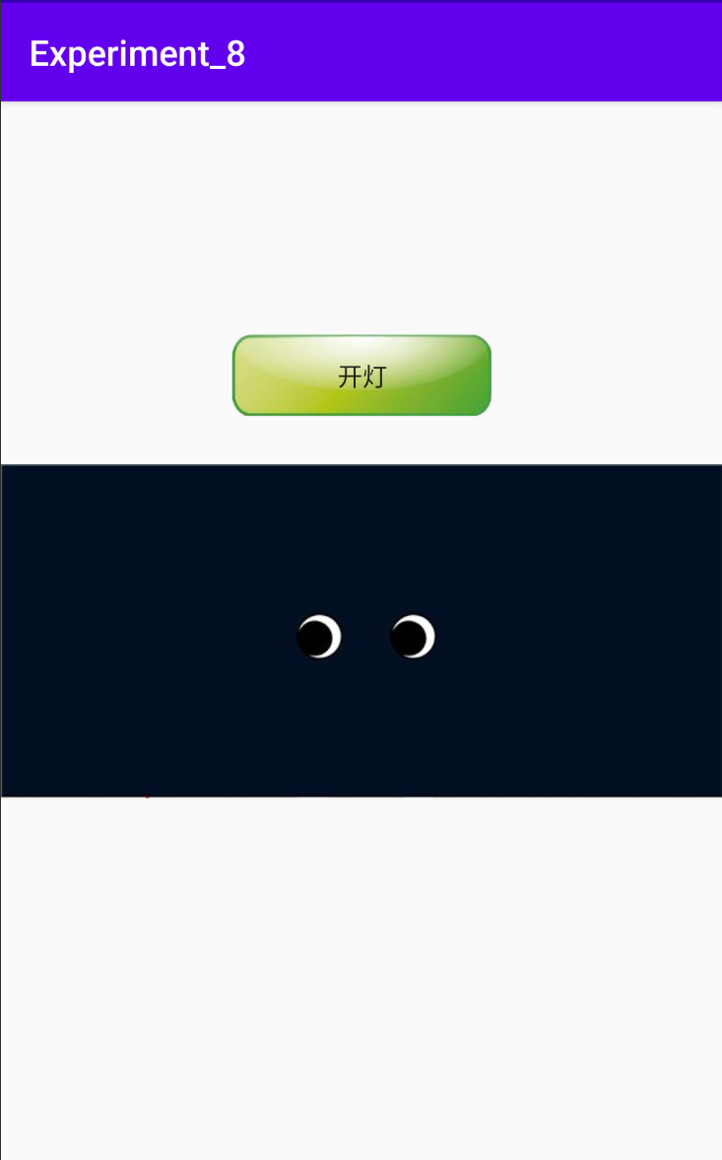
实验结果的处理阶段 | 实验结果的分析与总结 | 1）掌握了通过startService()方法和stopService()方法来启动和关闭服务。  2）掌握了按钮背景和图片资源的动态切换。

